Master SBM (V)
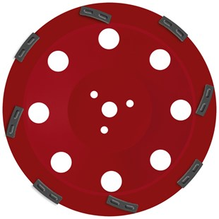
- Premium diamantkomschijf voor vloerrenovatie
- Geschikt voor vloerslijpmachine FGR 500
- Segmenthoogte: 10 mm
- Zachte binding van segment
Toepassing: Beton, cementdekvloer.
Artikelnummer | Diameter Ø | Asgat | Aantal segmenten | Totaal hoogte (mm)
S350111 | 300 | 22.23 | 8 | 22

